**设置连接**

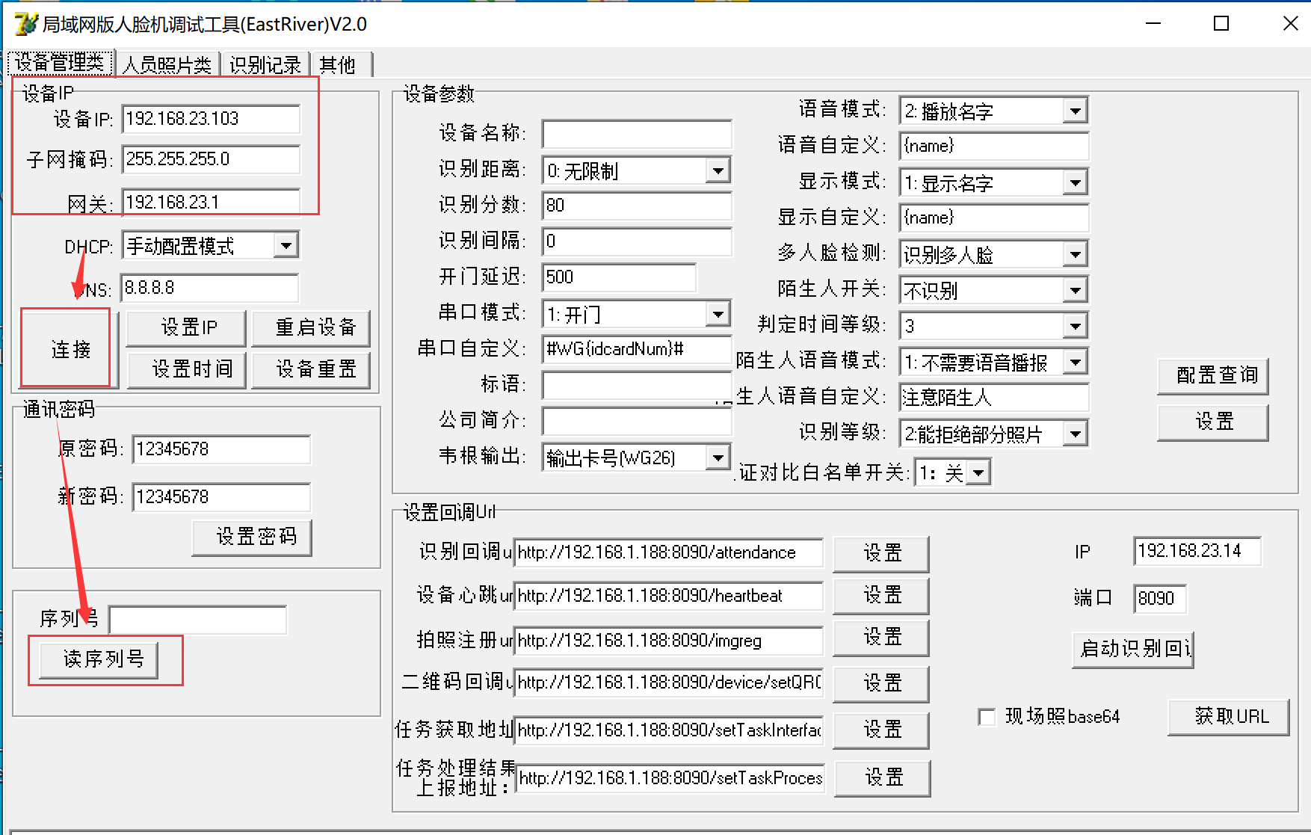

打开设置工具，在设备IP输入人脸显示屏上的IP地址，点击“连接”，然后点击“读序列号”如果读取成功，即人脸连接成功。

**修改IP**

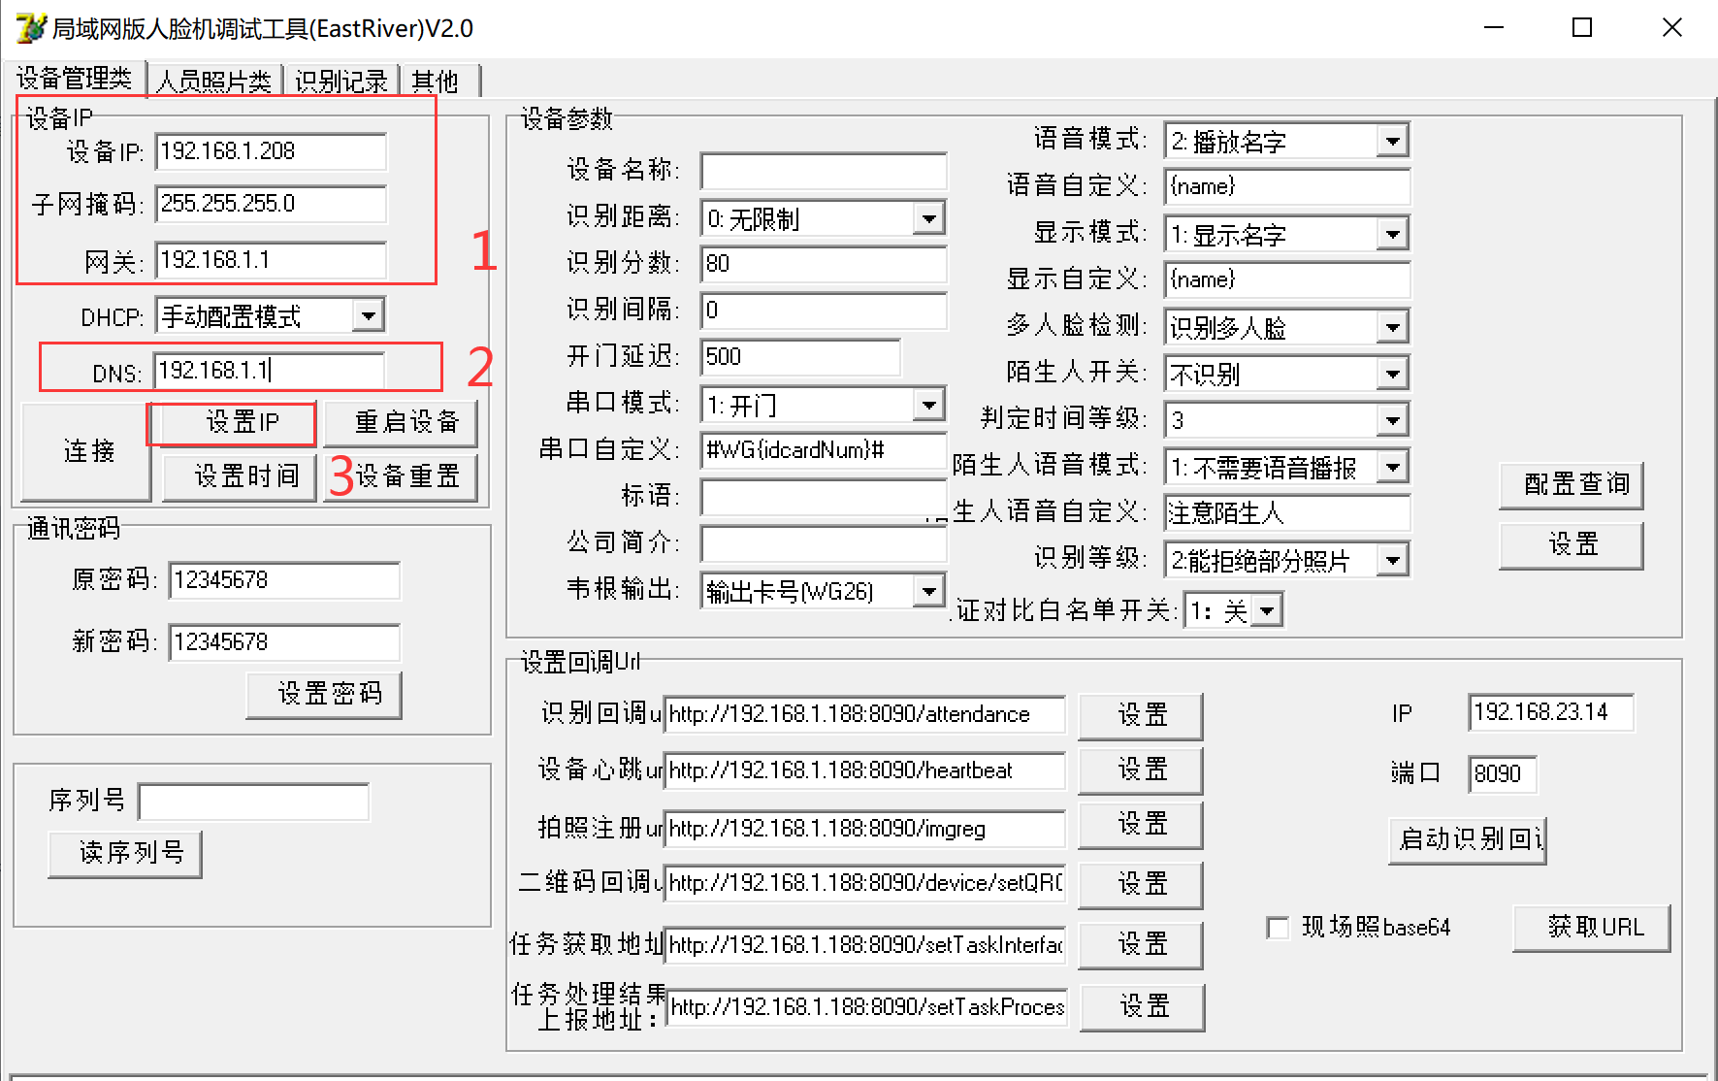

输入要设置的IP地址、子网、网关、DNS（与网关相同），点击“设置IP”，等待5秒后重启设备，然后再次查看显示屏IP是否已经修改成功。

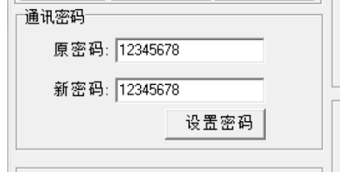

默认密码为22320338，旧版为12345678

**下发人员**

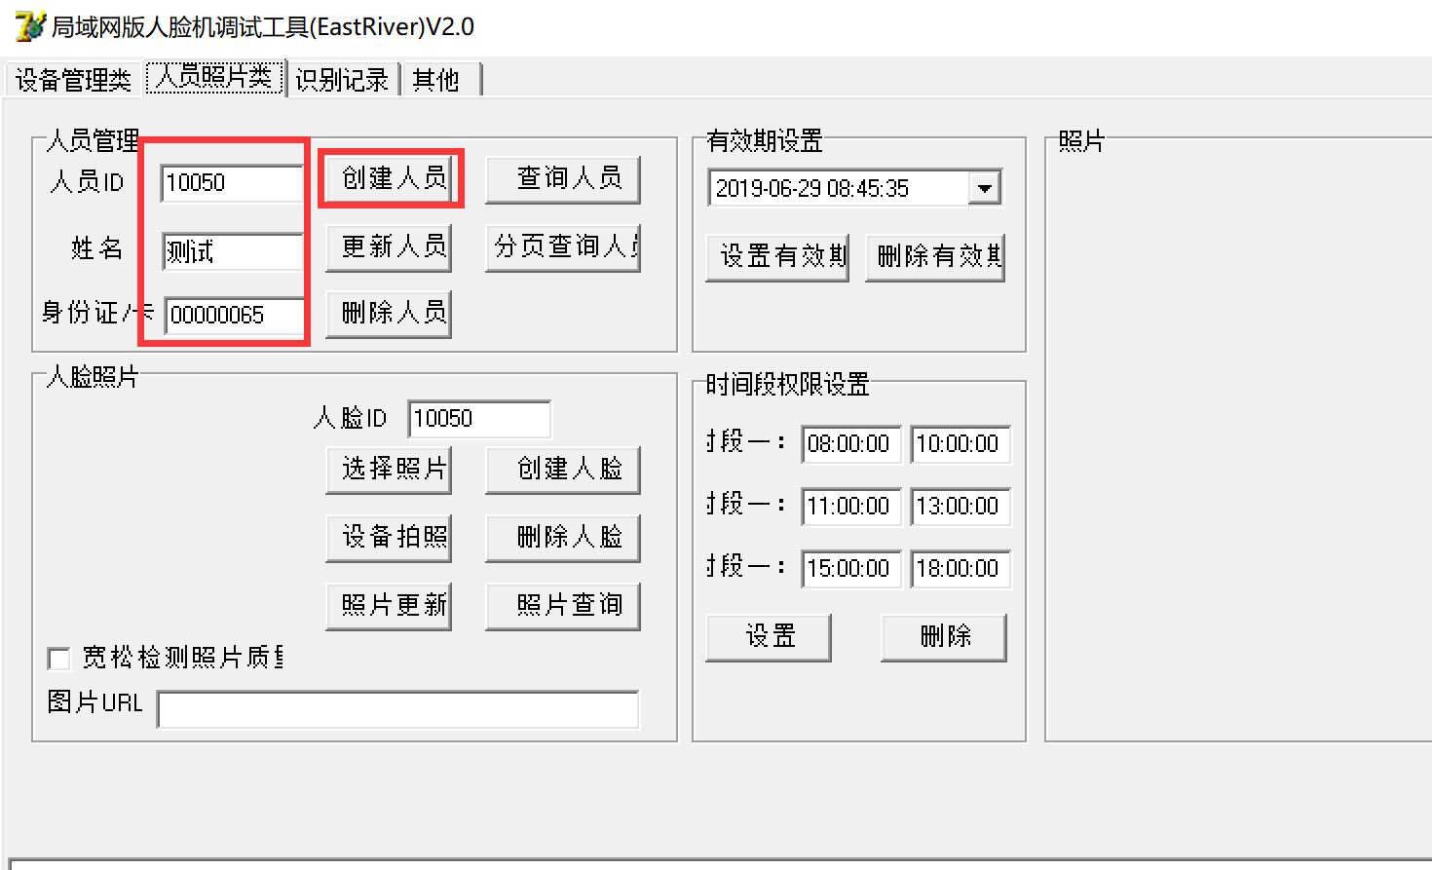

输入人员ID，姓名，卡号（IC序列号），点击创建人员。

**下发照片**

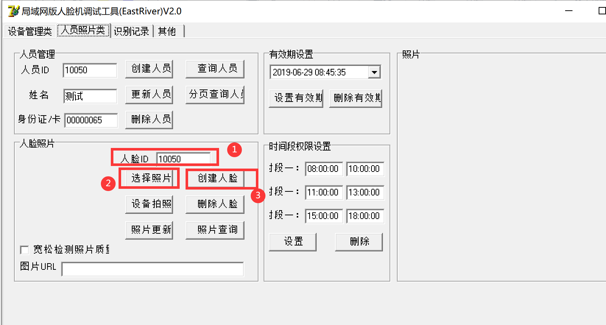

输入人员ID，选择照片（照片大小要求10K-50K），点击创建人脸。

设置回调，数据实时上传

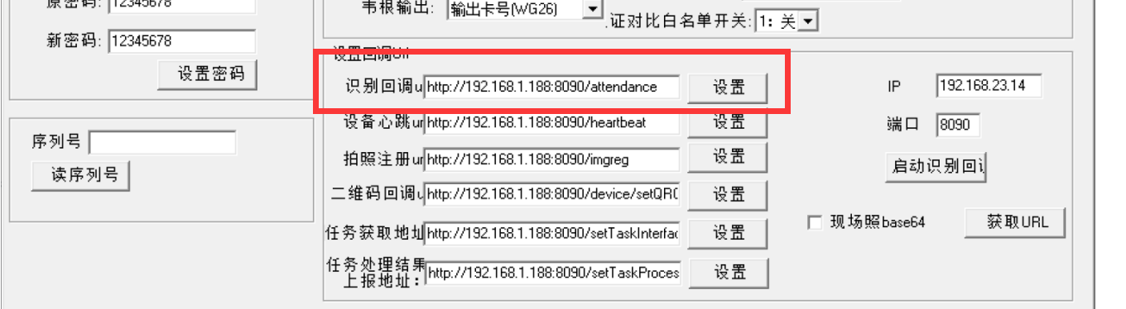

“http://192.168.23.55:9901/attendance”，其中IP为人脸

服务所在电脑的IP,打开人脸识别服务，可主动上传动态识别记录。